KOCHAM CIĘ POLSKO!!!
Ekoludki, Tropiciele, Żaczki
(odpowiedzi do zadań znajdują się na ostatniej stronie pliku)

- ZAKAZANE SŁOWA:
Przez 1,5 minuty rodzic zadaje dziecku dowolne pytania. Odpowiedzi nie mogą zawierać w sobie wyrazów TAK i NIE.

- REBUSY:
Z pomocą rodzica rozwiąż rebusy obrazkowe, a następnie narysuj hasła z rozwiązania.

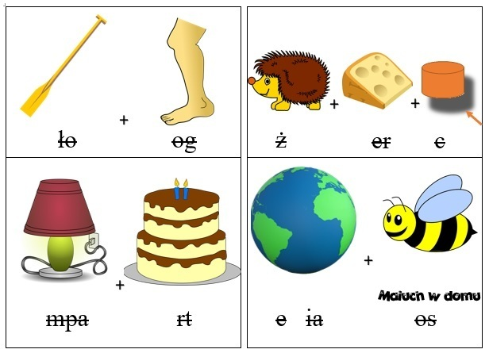

- ZAGADKA MUZYCZNA:
Wysłuchaj piosenki i odpowiedz na pytania:

https://www.youtube.com/watch?v=_4reuXDPyss

- W czym Kulfon ma dziurę?
- Jakie owoce miałyby wyrosnąć z Kulfona według tego co sam śpiewa?
- Jak Kulfon zawinił stryjkowi, co mu zrobił?

- ZAGADKA FILMOWA:
Obejrzyj bajkę i odpowiedz na pytania

https://www.youtube.com/watch?v=_p-y7AcRvJo

- Tytułowi bohaterowie to Bolek i Lolek, który jest który?
- Jaki porządki robił Lolek
- Czym zajął się Bolek?

- KALAMBURY: (pokazywane lub rysowane, rodzic dla dziecka)

Hasła: (kojarzą się z wiosną)
- SŁOŃCE
- DRZEWO
- PTAKI
- SUKIENKA
- KALOSZE
- DESZCZ
- LAS
- ŁAWKA
- CZAPKA
- ROWER

- SYMBOLE NARODOWE:
Wskaż i nazwij każdy symbol
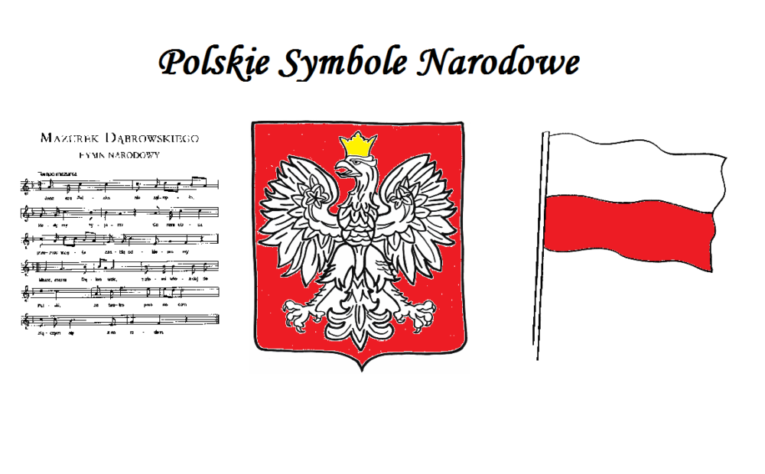
- WYRAZY:
Ułóż wyrazy do podpowiedzi wykorzystując podane litery:

- R B K T U S E O A K
- mały statek rybacki
- czarny ptak, kocha błyskotki
- twórca dowolnego dzieła
- do odkręcania wody
- ciągle płacze
b) N B R L E A K M A I
- wczesna pora dnia
- żelazna pod każdym kołem w lokomotywie
- drapieżna ryba, z wystającą płetwą
- narząd, filtruje krew, podobny do pewnego orzeszka
- niepochlebnie o kimś, kto sprawdza bilety w autobusie
- „KRAKOWIACZEK JEDEN”
A na koniec zachęcamy nie tylko do wysłuchania ale również wspólnego śpiewania piosenki.
https://www.youtube.com/watch?v=nOW3uGG61yo
ODPOWIEDZI:

Pytanie nr 3
a) W NAJNOWSZYCH SPODNIACH
b) GRUSZKI na wierzbie i ŚLIWKI na sośnie
c) ODGRYZŁ MU GUZIK

Pytanie nr 4
- BOLEK – WYŻSZY, LOLEK – NIŻSZY
- ODKURZAŁ, ZMYWAŁ – A RACZEJ PRAŁ NACZYNIA
- MALOWANIEM

Pytanie nr 6

- HYMN
- GODŁO – ORZEŁ BIAŁY
- FLAGA

Pytanie nr 7
- R B K T U S E O A K
- KUTER
- SROKA
- AUTOR
- KUREK
- BEKSA

- N B R L E A K M A I

- RANEK
- BELKA
- REKIN
- NERKA
- KANAR

